Όνομα: ................................................................

Ρωτήστε να μάθετε χριστουγεννιάτικα ή πρωτοχρονιάτικα έθιμα που έχετε στον τόπο σας. Εναλλακτικά, ζητήστε να μάθετε από τον παππού ή τη γιαγιά γιορτινά έθιμα που είχαν στο χωριό τους, όταν ήταν στην ηλικία σας. Διαλέξτε και γράψτε το έθιμο που σας έκανε μεγαλύτερη εντύπωση.

.........................................................................................................................................................................................................................................................................................................................................................................................................................................................................................................................................................................................................................................................................................................................................

Όνομα: ................................................................

Ρωτήστε να μάθετε χριστουγεννιάτικα ή πρωτοχρονιάτικα έθιμα που έχετε στον τόπο σας. Εναλλακτικά, ζητήστε να μάθετε από τον παππού ή τη γιαγιά γιορτινά έθιμα που είχαν στο χωριό τους, όταν ήταν στην ηλικία σας. Διαλέξτε και γράψτε το έθιμο που σας έκανε μεγαλύτερη εντύπωση.

.........................................................................................................................................................................................................................................................................................................................................................................................................................................................................................................................................................................................................................................................................................................................................

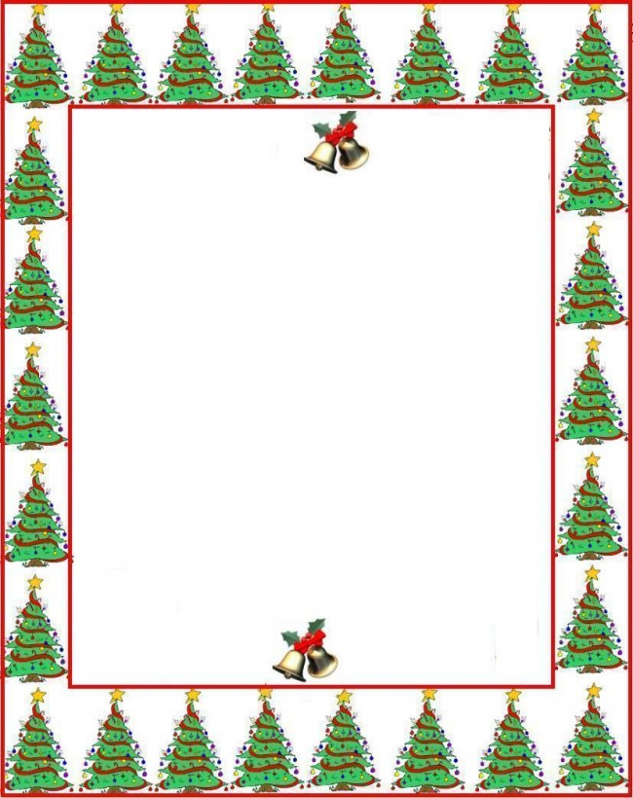

Ρωτήστε να μάθετε χριστουγεννιάτικα ή πρωτοχρονιάτικα έθιμα που έχετε στον τόπο σας. Εναλλακτικά, ζητήστε να μάθετε από τον παππού ή τη γιαγιά γιορτινά έθιμα που είχαν στο χωριό τους, όταν ήταν στην ηλικία σας. Διαλέξτε και γράψτε το έθιμο που σας έκανε μεγαλύτερη εντύπωση.

..............................................................................................................................................................................................................................................................................................................................................................................................................................................................................................................................................................................................................................................................................................................................................................................................................................................